Práctica La Prescripción

Guillermo Azcona Recari

NIA. 141107

Grupo 1

12/11/2021

# 1 OBJETIVOS

 La práctica presentará al alumno la herramienta **Draw.io** que facilita el diseño de diagramas útiles tanto en las fases de análisis funcional como de diseño técnico.

 Se guiará al alumno para expresar formalmente como Historias de Usuario los

**requisitos** aflorados en el enunciado.

 El alumno asimilará técnicas de **Análisis Funcional**, aprenderá a dibujar diagramas de casos de uso y a redactarlos en detalle.

 Finalmente el alumno adquirirá competencias básicas sobre **Diseño Técnico** al dibujar diagramas de clases y de secuencia.

# 3 DRAW.IO

Las herramientas para crear diagramas UML se dividen generalmente en dos categorías:

* Desktop/Aplicación de escritorio: una aplicación de escritorio típica para usar en diagramas UML es **Visual Paradigm**. Otro muy extendido es **Mi crosoft Visio**. Ambas son de pago aunque hay versiones de prueba disponibles.
* Herramientas online: hay varias aplicaciones en línea que se pueden usar para

dibujar un diagrama UML. La mayoría de ellos ofrecen pruebas gratuitas o un número limitado de diagramas en el nivel gratuito. Ejemplos son Lucidchart, Gliffy, Smartdraw o draw.io. Algunas también disponen de versiones nativas para escritorio

**Diagrams.net** es un conjunto de tecnologías de código abierto para crear aplicaciones de diagramas y es uno de los software de diagramas más utilizado, basado en navegador.

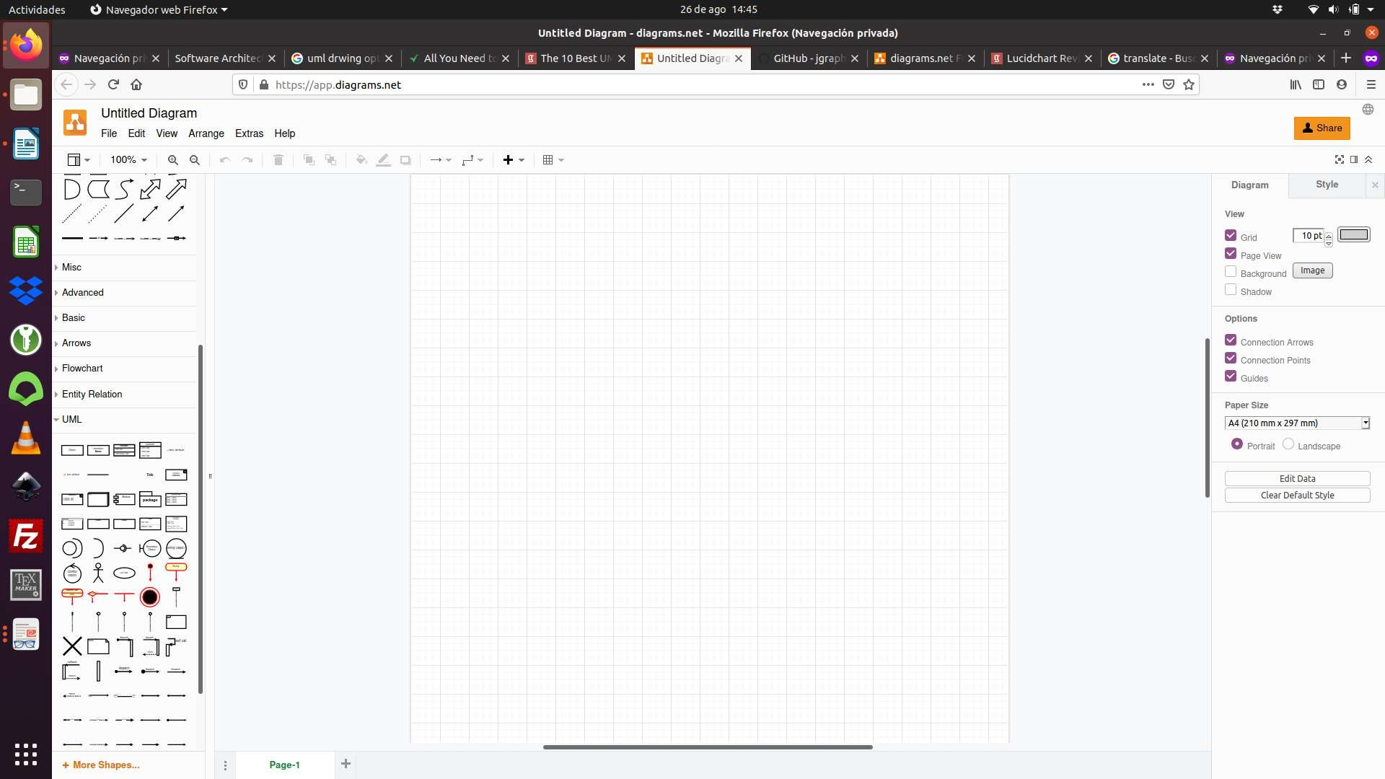Con acceder a la URL https://**draw.io** se activa el entorno de dibujo. Es importante seleccionar un repositorio para almacenar los diagramas y no perder el trabajo realizado. Entre las opciones que permite está Google Drive, github, .. o incluso en local. **draw.io** permite crear diferentes tipos de diagramas entre los que están los diagramas UML. Para ello hay que seleccionarlos en la parte izquierda.

Algunos diagramas pueden volverse muy grandes y complejos. Estos diagramas suelen ser más legibles cuando se dividen en diagramas de componentes más pequeños. Para mantener juntos estos diagramas de componentes se muestran como pestañas de página en la parte inferior del lienzo de dibujo. Más información en: multiple page diagrams

Para facilitar la personalización de los diagramas, draw.io permite tener librerías de aspecto/formas propias. Las librerías de formas personalizadas le permiten agregar formas, imágenes, imágenes prediseñadas, grupos de formas, formas personalizadas e incluso diagramas completos a su propia biblioteca de formas para hacer que los diagramas sean más rápidos y fáciles. Estos archivos de biblioteca personalizados usan la extensión de archivo xml.

Para ampliar otras funcionalidades disponibles en draw.io, revisad las faq. **Para la realización de los dibujos haga uso del software online https://app.diagrams.net/.**

# 2 ENUNCIADO

El Servicio Navarro de Salud - Osasunbidea le solicita la construcción de una aplicación web para facilitar el trabajo de los prescriptores.

Los profesionales sanitarios, tras identificarse con sus credenciales, usuario y contraseña, accederán al frontal de prescripción. Para seleccionar el paciente existirán dos alternativas diferentes, en una el prescriptor utilizará un buscador con múltiples filtros (nombre, apellidos, fecha nacimiento), en otra el prescriptor sencillamente introducirá el número de historia clínica (NHC) del paciente. Una vez seleccionado el paciente se mostrarán sus posibles alergias y si forma parte de los circuitos crónicos o no. Los profesionales podrán realizar una nueva prescripción al paciente o consultar el historial farmacoterapéutico del paciente.

La prescripción realizada por el profesional al paciente podrá contener uno o varios fármacos. Los fármacos serán elegidos por el profesional sanitario según su principio activo (ATC) o su nombre comercial. En caso de que el paciente tenga registrada alguna reacción adversa al medicamento (RAM) se le deberá mostrar un aviso al profesional al seleccionar el fármaco. Una vez registrada la prescripción, el prescriptor entregará al paciente un impreso con la receta. Si el paciente es crónico la receta indicará el número de patologías del paciente y una serie de consejos generales (los mismos para todos los pacientes crónicos).

El historial farmacoterapéutico del paciente podrá consultarse de dos formas diferentes, ordenado por compuesto activo o cronológicamente por fecha de prescripción. Además se visualizará en un lugar destacado el tratamiento farmacoterapéutico activo del paciente.

Los prescriptores son las médicas de familia y las médicas especialistas. Las enfermeras acreditadas no pueden prescribir, únicamente consultar el historial farmacoterapéutico siempre que estén colegiadas.

Se pide:

 **Requisitos**. Descubra dos historias de usuario con sus respectivos criterios de aceptación

 **Análisis**. Dibuje el diagrama de casos de uso del sistema y realice una descripción detallada del caso de uso “Crear nueva prescripción”.

 **Diseño**. Diagrama de clases que represente las clases con sus atributos. Diagrama de secuencia del caso de uso “crear nueva prescripción”.

# REQUISITOS

En la ingeniería de desarrollo de sistemas, un requisito es una necesidad documentada sobre el contenido, forma o funcionalidad de un producto o servicio. Establecen qué debe hacer el sistema, pero no cómo hacerlo. Un requisito de negocio o funcional es una necesidad o problema que sufre el cliente, los requerimientos de negocio se caracterizan por:

* + Describen problemas, no soluciones. Responden al qué, no al cómo.
  + Se descubren, no se recogen.
  + Se expresan en lenguaje de negocio, no en lenguaje técnico.
  + Son concretos, no abstractos.

Debe expresar al menos dos requisitos que el sistema propuesto ayuda a solventar. Para ayudar a expresar los problemas que el software resolverá es habitual utilizar las llamadas “*Historias de Usuario*”. La función de las Historias de Usuario (HU) es definir una necesidad del usuario mediante el uso de un lenguaje comprensible para cualquier persona que la lea, disponga o no del contexto de la misma. Es la unidad mínima de funcionalidad que aporta por sí misma valor al usuario. Las HUs se expresan formalmente de la siguiente manera:

*Como “Rol/Persona” Quiero “conseguir algo” Para “este motivo/valor”*

La primera parte “Como …” responde a ¿quién tiene la necesidad?. La segunda parte “quiero …” responde a ¿qué necesidad es?. La tercera parte “para …” responde a ¿por qué es necesaria?

La HU debe confirmarse con el cliente/usuario que realmente le aporta valor, para ello se incluyen criterios de aceptación o ejemplos. La confirmación debe contar con unos criterios claros de aceptación y es recomendable que contemple al menos un caso de éxito, un caso de fallo y un caso de error. Es posible utilizar la notación Gherkin, Dado-Cuando-Entonces (Given-When-Then), para formalizarla:

*Dado que “Escenario” Cuando “acción” Entonces “resultado”*

Complete las siguiente HUs:

ráctic

nacimient

|  |  |  |
| --- | --- | --- |
| HU01 | Seleccionar paciente | |
| Como  Quiero | buscar un paciente por NHC o por nombre, apellidos y fecha de | |
| Para | facilitar la selección del paciente | |
|  | Criterio Aceptación 01 - A | |
| Dado | un paciente con NHC igual a 123456 |

te

|  |  |  |
| --- | --- | --- |
|  | Cuando | busco un paciente con NHC igual a 123456 |
| Entonces | se mostrarán el paciente |
| Criterio Aceptación 01 - B. | |
| Dado | un paciente con NHC igual a 123456 |
| Cuando | Busco un paciente con NHC igual a 123456 y no exis |
| Entonces | Se mostrará un aviso de que no existe el paciente |

|  |  |  |
| --- | --- | --- |
| HU02 | Aviso de reacción adversa | |
| Como | Médica prescriptor o enfermera prescriptor | |
| Quiero | Conocer las reacciones de los pacientes a los fármacos | |
| Para | Evitar posibles intoxicaciones | |
|  | Criterio Aceptación 01 - A | |
| Dado | Existe algún registro de reacción adversa de un  fármaco en un paciente. |
| Cuando | Creo receta |
| Entonces | Se mostrará un aviso al profesional con el fin de evitar una intoxicación |
| Criterio Aceptación 01 - B. | |
| Dado | No existe ningún registro de reacción adversa de  un fármaco en un paciente |
| Cuando | Creo receta |
| Entonces | El profesional podrá continuar creando la receta sin ningún problema |

# ANÁLISIS FUNCIONAL

Para identificar los casos de uso comience descubriendo los actores del sistema. ¿Quiénes interaccionarán con el software propuesto?

|  |
| --- |
| Actores |
| Médica |
| Enfermera |

A continuación identifique qué acciones realizan los actores en el software. Las acciones comienzan con un verbo.

|  |  |
| --- | --- |
| Actor | Acción |
| Médica | Crear nueva prescripción |
| Médica | Consultar historial farmacoterapéutico por ATC |
| Medica | Consultar historial farmacoterapéutico cronológico |
| Médica | Seleccionar paciente con buscador |
| Médica | Seleccionar paciente con NHC |
| Médica | Seleccionar fármacos por ATC |
| Médica | Seleccionar fármacos por nombre comercial |

Identifique:

 qué acciones son llevadas a cabo por los mismos actores.

 qué acciones son similares. Las acciones similares quizás puedan extenderse de una misma acción “base”. Por ejemplo las acciones “Consultar historial farmacoterapéutico por ATC” y “Consultar historial farmacoterapéutico cronológico” pueden extenderse de una única acción “Consultar historial farmacoterapéutico”, son diferentes “sabores” de una misma acción.

 qué acciones son incluidas en otras acciones. Por ejemplo la acción “Crear nueva prescripción” incluye la acción “seleccionar paciente”.

Una vez identificado los actores, las acciones y las relaciones *extends* e *includes* de las acciones ya está en disposición de dibujar el **DIAGRAMA DE CASOS DE USO**.

Complete el resto del diagrama (faltan casos de uso).

A continuación deberá indicar de forma detallada el caso de uso “Crear nueva prescripción”.

|  |  |  |
| --- | --- | --- |
| Identiﬁcador | CU-01 | |
| Nombre | Crear nueva Prescripción | |
| Meta | Entregar una receta adaptada a las condiciones del paciente | |
| Actores | Médica | |
| Precondición | La médica se ha identificado con sus credenciales | |
| Flujo básico | | |
|  | Paso 1 | La médica selecciona el paciente (búsqueda con NHC o nombre, apellido y fecha de nacimiento) |
| Paso 2 | PSe muestran |
| Paso 3 | La médica insertará los fármacos recetados en la prescripción |
| Paso 4 | Se identifica que el paciente SÍ tendrá RAM |
| Paso 5 | Se muestra un aviso al profesional |
| Paso 6 | Se detecta que el paciente SÍ es crónico |
| Paso 7 | Receta muestra el número de patologías y una serie de consejos generales |
| Flujo alternativo | | |
|  | Paso 4 | Se identifica que el paciente NO tendrá RAM |
| Paso 5 | No se muestra ningún aviso |
| Paso 6 | Se detecta que el paciente NO es crónico |
| Paso 7 | No se muestra nada más en la receta |
| Postcondición | El sistema ha registrado toda la información para completar la nueva prescripción de la médica para el paciente seleccionado, evitando posibles intoxicaciones y teniendo en cuenta su historial. | |

# DISEÑO TÉCNICO

Identifique los sustantivos más relevantes del enunciado, evite añadir acciones (verbos), atributos (adjetivos) a la lista.

|  |  |  |
| --- | --- | --- |
|  | Clases Principales |  |
| Paciente | |  |
| Prescripción | |  |
| Profesionales | |  |
| Médica | |  |
| Enfermera | |  |
| Fármaco | |  |
| RAM (Reacción Adversa a Medicamento) | |  |

Añada a la lista los actores identificados en el análisis. Para cada elemento de la lista identifique qué atributos tiene. Por ejemplo:

|  |  |
| --- | --- |
| Clases Principales | Atributos |
| Paciente | Nombre, Apellidos, Fecha de nacimiento, Alergias, NHC. |
| Profesional | Usuario, Contraseña. |
| Fármacos | Nombre comercial, ATC (principio activo). |
| Prescripción | Fecha, Profesional, Paciente, Fármaco. |
| Médica | Número de colegiada. |
| Enfermera | Número de colegiada. |
| RAM | Paciente, Fármaco. |

A continuación Identifique:

 qué clases tienen una relación “es un”. Por ejemplo “médica” y “enfermera” son “profesionales”.

 qué clases tienen una relación “tiene un”. Por ejemplo, la prescripción tiene un paciente.

 qué clases tiene una relación “usa/genera”. Por ejemplo, la prescripción usa/genera una receta.

Describa las operaciones (métodos) de los que será responsable cada clase. Una vez identificadas las clases principales, sus atributos y sus relaciones dibuje el diagrama de clases.

Complete el **DIAGRAMA DE CLASES**.

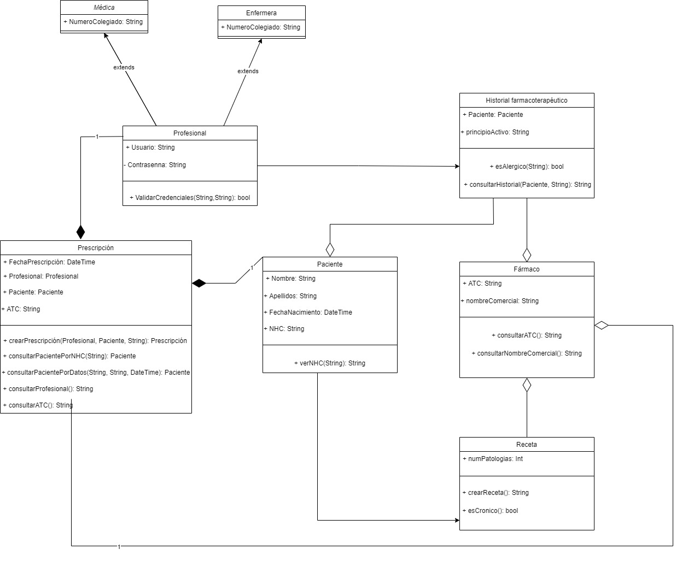

El diagrama de secuencia debe indicar cómo interaccionarán las instancias (objetos) de las clases propuestas para implementar el caso de uso detallado en el análisis.

Complete el **DIAGRAMA DE SECUENCIA.**

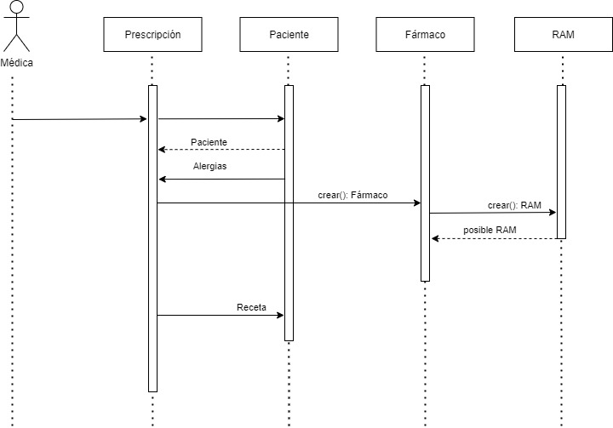Revise el diagrama de clases para asegurarse que los métodos propuestos en las clases son los necesarios para implementar el diagrama de secuencia propuesto.